ПРОЕКТ СИСТЕМИ УПРАВЛІННЯ ВІДНОСИНАМИ З КЛІЄНТАМИ ДЛЯ МАРКЕТИНГОВИХ АГЕНТСТВ

PROJECT OF CUSTOMER RELATIONSHIP MANAGEMENT SYSTEM FOR MARKETING AGENCIES
Науковий керівник: к.т.н., доцент кафедри інформаційних технологій
Вороной Сергій Михайлович
Здобувач бакалаврату Науменко Євген Аркадійович
Supervisor: (Ph.D), assistant professor Department of Information Technology
Voronoi Serhii Mykhailovych
Bachelor's candidate Naumenko Evgeny Arkadiyovych

Анотація: наведено результати проектування системи управління відносинами з клієнтами для маркетингових агентств.
Ключові слова: маркетинг, управління продажами, CRM системи.
Abstract: the results of the project of customer relationship management system for marketing agencies.
Keywords: marketing, sales management, CRM systems.

CRM системи є надзвичайно важливим інструментом для маркетингових агентств, оскільки вони допомагають систематизувати та зберігати великий обсяг інформації про клієнтів. Це дозволяє ефективно аналізувати дані та використовувати їх для покращення комунікації з клієнтами, оптимізації процесів співпраці та збільшення прибутку[1].
Використання CRM систем на різних етапах воронки продаж допомагає маркетинговим агентствам покращити результативність та ефективність своєї роботи. Наприклад, на етапі залучення нових клієнтів, система допомагає відстежувати потенційних клієнтів, аналізувати їхні потреби та виявляти можливості для взаємовигідної співпраці [2].
На етапі взаємодії з існуючими клієнтами, CRM система дозволяє підтримувати стабільний зв'язок, надавати персоналізоване обслуговування та реагувати на їхні потреби та запити швидше і ефективніше [3].
Також, така система керування відносинами допомагає агентствам виявляти можливості для додаткових продажів та підвищення лояльності активних клієнтів. Отже, використання CRM систем стає ключовим елементом для успішної роботи маркетингових агентств [4].
Розроблений проект побудований на базі використання монолітної архітектури, яка складається з клієнтської та серверної частини. Клієнтська частина розроблена на базі використання мови JavaScript та фреймворку Vue.js та головна серверна бізнес-логікаи веб додатку розроблена на базі мови програмування Java з використанням фреймворків Spring та Hibernate. Архітектурна схема проекту програмного застосування наведена на рис.1.
Як видно на схемі на рис. 1 використано парттерн DAO. Data Access Object - це патерн проектування, який використовується для розділення бізнес-логіки програми від деталей доступу до даних. DAO визначає інтерфейс для доступу до даних і надає абстракцію над фактичним механізмом збереження даних (наприклад, базою даних або файловою системою).
Основна мета DAO - це забезпечити уніфікований спосіб доступу до даних, незалежно від джерела даних та його конкретної реалізації. Він дозволяє ізолювати решту програми від деталей доступу до даних, що спрощує розробку, тестування та обслуговування коду.

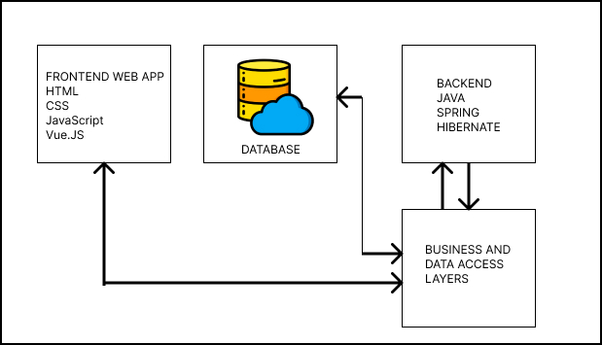
Рисунок 1 – Архітектурна схема проекту програмного застосування

DAO часто використовується в додатках, де існує потреба у взаємодії з реляційною базою даних. Він надає методи для створення, зчитування, оновлення та видалення об'єктів з бази даних. Крім того, DAO може включати методи для виконання запитів і пошуку даних згідно певних критеріїв.
Використовуючи систему управління відносинами з клієнтами користувач може: додавати нового клієнта, редагувати інформацію про клієнта, видаляти клієнта, додавати новий проект, редагувати інформацію про проект, видаляти проект, додавати нового співробітника, редагувати інформацію про співробітника, видаляти співробітника.
Компоненти, які відносяться до серверної (backend) частини:
- Spring Boot є фреймворком для розробки Java-додатків, який спрощує налаштування та розгортання серверної частини. Він надає різні функціональні можливості, такі як керування залежностями, автоматична конфігурація та вбудований веб-сервер;
- Spring MVC є частиною фреймворку Spring і використовується для реалізації шаблону проектування Model-View-Controller (MVC) у веб-додатках. Він дозволяє розділити логіку додатка на модель (Model), представлення (View) та контролер (Controller);
- Spring Data JPA є модулем фреймворку Spring, який забезпечує інтеграцію з технологією Java Persistence API (JPA). Він спрощує доступ до бази даних та виконання операцій збереження, оновлення, видалення та запитів до даних;
- Hibernate є фреймворком для роботи з об'єктно-реляційним відображенням (ORM) в Java-додатках. Він дозволяє використовувати об'єктно-орієнтовані підходи до роботи з базами даних і спрощує взаємодію з ними;
- MySQL є реляційною базою даних, яка використовується для збереження даних в проекті. Вона інтегрується з додатком за допомогою Hibernate та Spring Data JPA.
Висновки. Створену систему можна вдосконалювати у майбутньому, додаючи можливість виконання операцій щодо продажу товарів та послуг компанії, а також функціонал, пов’язаний із аналізом та обробкою статистичних даних.

Література
1. Струтинська О.В. Інформаційні системи та мережеві технології. – Університет "Україна", 2008. – 211 с.
2. Mark W. Johnston, Greg W. Marshall. Sales Force Management Leadership, – Routledge, 2020. – 498 с.
3. Kathy S., Bert B. Sales Force Management Leadership, – O'Reilly Media, 2005. – 688 с.
4. Joshua B. Effective Java 3rd Edition, – Addison-Wesley Professional, 2017. – 416 с.

